# 作业需求——“数据表格操作”

<示例图片>

默认状态：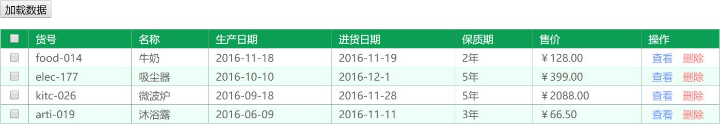

部分选中状态：

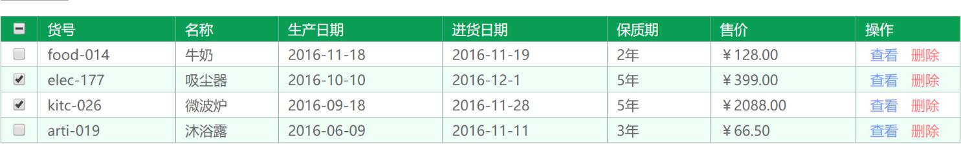

全选状态：

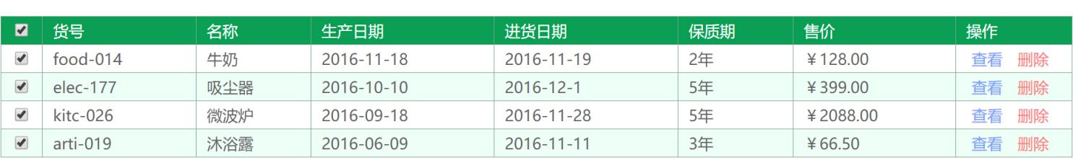

点击删除按钮后的弹出框：

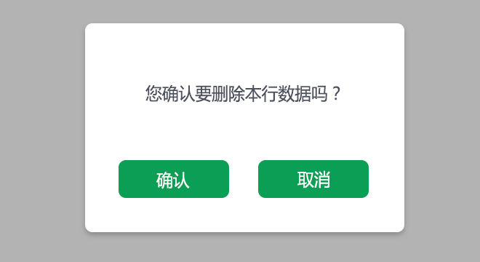

<基本需求>

1. 根据上面提供的参考示例图制作数据操作表格；
2. 需要根据示图中的数据，设计一个JSON文件，表格中的数据（除了表头）全部都要在点击上方的“加载数据”后显示出来；
3. 表格需要8列数据，分别是：选择、货号、名称、生产日期、进货日期、保质期、售价、操作；
4. 至少要拥有4行数据，包含4个商品类：食品、电器、厨卫、生活用品（这些都不需要在表格明文显示，需要在JSON文件内体现出来）；
5. 表格要有隔行变色效果，但切忌影响文本内容的显示；
6. 表格中的第一列的复选框，如果点击表头的复选框，表体的复选框将全部被选中，再次点击表头复选框将表体全部取消选择。表体的任意一个复选框取消选择，表头也将随之取消选择。单当通过手动将表体的复选框一个个直到全部选中后，表头复选框将被自动选中；
7. “操作”列中的查看按钮被点击后任意打开的一个新的标签页；
8. “操作”列中的删除被点击后，将弹出一个提示框和下方的一个遮罩层，提示框文本为“确认要删除本行数据吗？”，并提供两个按钮，“确定”和“取消”，点击“确定”后删除本行数据，点击“取消”不删除数据。但无论点击哪个按钮都会关闭当前弹出窗和遮罩层；
9. CSS文件和JS文件均必须使用外部单独文件进行引用；
10. 代码需要工整的缩进（以缩进线为参考）；
11. HTML、CSS尤其是JS关键代码节点部分需要加上代码注释。

<所用关键代码提示>

1、$("td").parent(); // 表示选择直接父级，可以链式多次使用，可以无参数

2、$("td").parents("tbody"); // 表示选择直接祖先级中的某个元素，需要参数

3、$("td").children("span"); // 表示选择直接子元素，可以链式多次使用，可无参数表示所有当前级的子元素。多参数用逗号分割引号内的多个元素

4、$("table").find("td"); // 表示选择一个或多个后代元素，可无参数，表示所有的子元素。多参数用逗号分割引号内的多个元素

5、$("tr").remove(); // 表示移除指定元素，无参数

6、$("tr").addClass("className"); // 表示为某个元素添加一个class名称

$("tr").removeClass("className"); // 表示为某个元素移除一个class名称

7、$("input[type='checkbox']").prop("checked", true); // 将指定表单元素设置为选中状态，如果值为“false”表示取消选择。如果省略第二个布尔值参数，表示获取当前元素的选中状态，执行后返回一个布尔值

8、$("input[type='checkbox']")[0].indeterminate = true; // 将指定表单元素设置为“部分选中”的状态，值为“false”表示取消选择。

<初级扩展>

1. 当表体中只是部分复选框被选中时，需要显示出表头中的“部分被选中”状态，如示例图的第二张。

<中级扩展>

1. 在“加载数据”右方新增一个按钮，内容为“删除选中”，当该按钮被点击后删除表体内被选中的数据。

<高级扩展>

1. 在货号右方提供一个三角箭头，方向向右。第一次点击后箭头向上，执行货号数值部分从小到大的排序。第二次点击，箭头向下，执行货号从大到小的排序。以后每次点击就在两种状态之间切换。

<注>:若扩展功能和基本功能有冲突，优先执行扩展功能。

<作业提交基本格式>

手机密码控件--XXX（您的姓名）.zip（或rar/7z）

index.html

img

css

js

XXX（您的姓名）

邮件名为“手机密码控件--XXX（您的姓名）”，附件信息如下：